Московский государственный технический
университет им. Н.Э. Баумана.

Факультет «Информатика и управление»

Кафедра ИУ5. Курс
«Вычислительные средства АСОИУ»

Отчет по лабораторной работе №1

«Исследование интерфейса и управления арифметико-логическим устройством для выполнения логических и арифметических операций.»

Дополнительное задание:
"Реализация компоратора посредством АЛУ"

Выполнил: |  | Проверил:
студент группы ИУ5-51Б |  | преподаватель каф. ИУ5
Белоусов Евгений |  | Спиридонов С.Б.
Подпись и дата: |  | Подпись и дата:

Москва, 2019 г.
Цель работы: Ознакомление c возможностями моделирования работы арифметико-логического устройства (АЛУ). Настройка интерфейса управления микросхемы АЛУ. Исследование работы АЛУ на примере выполнения арифметических и логических операций.

Схема исследования АЛУ
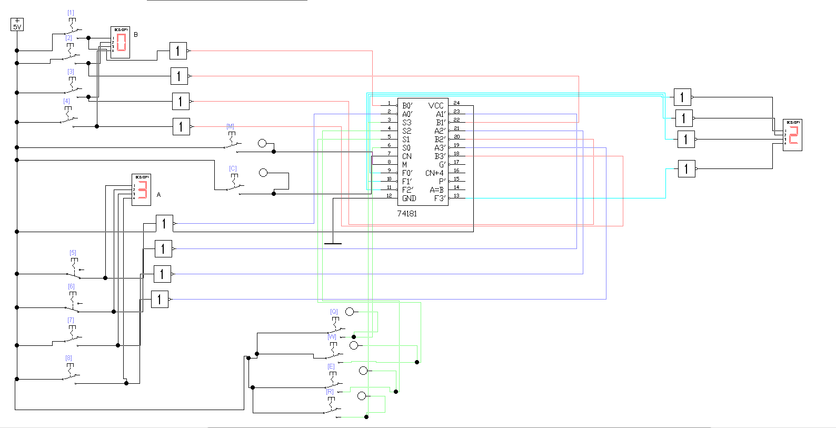
Операции, выполняемые на АЛУ
S3 | S2 | S1 | S0 | Логическая  функция  М=1 | Арифметико-логическая  функция  М=0, С'=1 (входной перенос отсутствует)
0 | 0 | 0 | 0 | А' | A или А+1 (вх.перенос )
0 | 0 | 0 | 1 | (A+B)' | A+B или A+B+1
0 | 0 | 1 | 0 | A' B | A+B' или (A+B')+1
0 | 0 | 1 | 1 | 0 | -1 или 0 при переносе
0 | 1 | 0 | 0 | (AB)' | A+AB' или (A+AB')+1
0 | 1 | 0 | 1 | B' | (A+B)+AB' или  ((A+B)+AB')+1
0 | 1 | 1 | 0 | A EB искл. ИЛИ | A-B-1 или A-B
0 | 1 | 1 | 1 | AB' | AB'-1 или AB'
1 | 0 | 0 | 0 | A'+B | A+AB или A+B+1
1 | 0 | 0 | 1 | (A+B)' | A+B или A+B+1
1 | 0 | 1 | 0 | B | (A+B')+ABили (A+B')+AB+1
1 | 0 | 1 | 1 | AB | AB-1 или AB
1 | 1 | 0 | 0 | 1 | A+A или A+A+1
1 | 1 | 0 | 1 | A+B' | (A+B)+A или (A+B)+A
1 | 1 | 1 | 0 | A+B | (A+B')+A или (A+B')+A+1
1 | 1 | 1 | 1 | A | A-1 или A

Проверенные операции
- Сложение в прямом коде
- Сложение в дополнительном коде
- F = 1

Дополнительное задание: «Реализация компаратора средствами АЛУ»
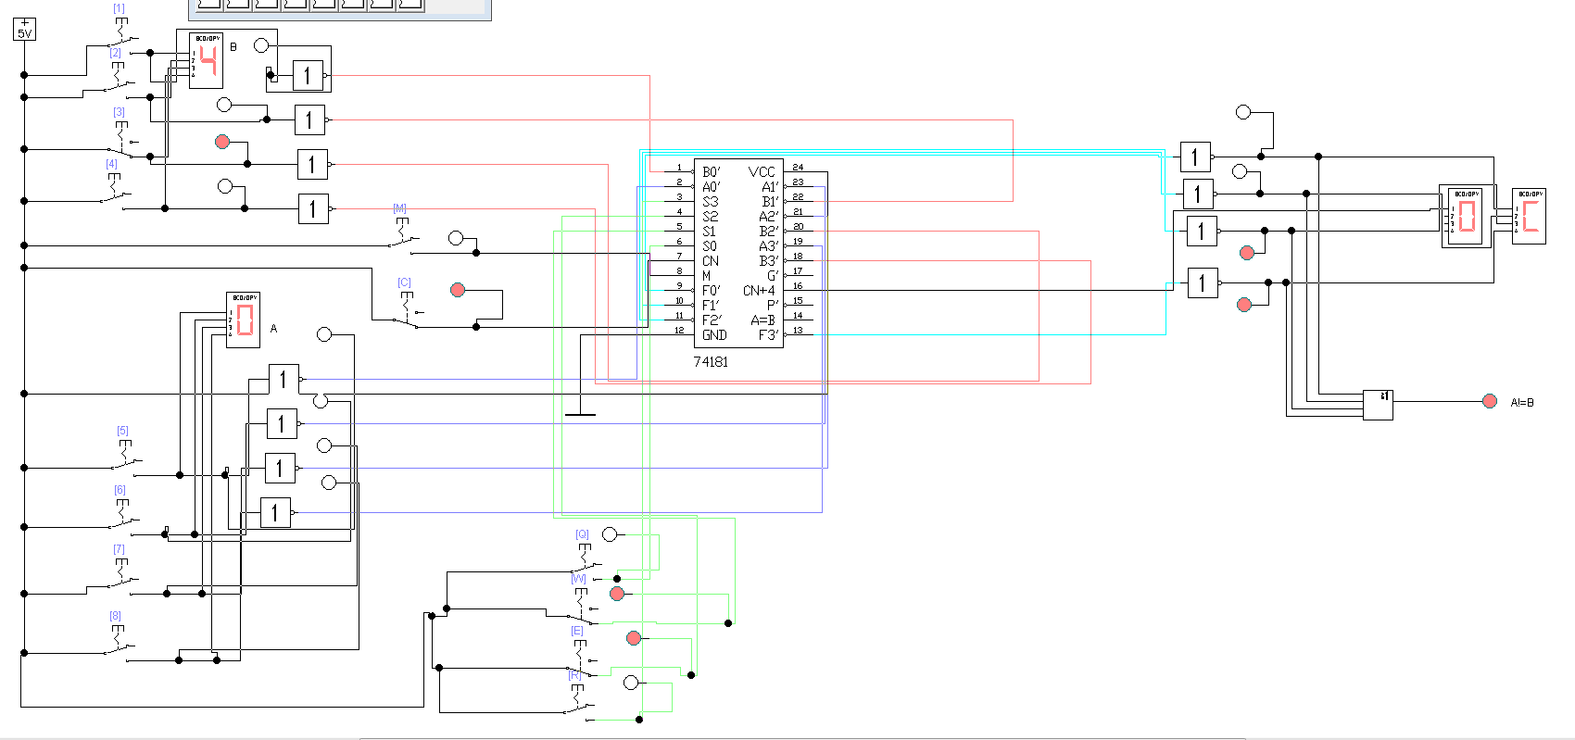
Компаратор реализован на основе функции вычитания.

Вывод
При выполнении лабораторной работы №1, я ознакомился с особенностями работы с АЛУ. Научился производить на нем арифметические и логические операции.

